Operación conjunta de las fuentes de los sistemas Tuy I y Tuy il en función de la nueva operación de la Toma de San Antonio y el
Embalse Quebrada Seca
Mario Mengual F.*

- INTRODUCCIÓN

Los Sistemas Tuy I y Tuy II suministran casi la mitad del agua consumida en el Área Metropolitana, a través de aducciones por bombeo las cuales se inician en las inmediaciones de la Toma San Antonio en el río Tuy, adyacentes a la carretera Ocumare del Tuy - Santa Teresa. Las fuentes actuales de ambos sistemas están integradas por:
- el caudal regulado del río Lagartijo a través del embalse del mismo nombre,
- la extracción variable del río Taguacita mediante una toma por bombeo y
- la extracción variable por bombeo del río Tuy en la Toma de San Antonio, la cual está conformada por las Tomas II y Ill.
En referencia a esta última fuente, el agua extraída presenta gran cantidad de sedimentos y una altísima carga poluente, lo cual hace necesario que tenga que ser sometida a un complejo proceso de pre-tratamiento antes de ser incorporada al resto de las fuentes.
Adicionalmente dentro del sistema descrito se encuentra el embalse Quebrada Seca, el cual opera como simple reservorio de los excedentes resultantes de la extracción del río Tuy y, muy eventualmente, de las correspondientes al río Lagartijo.
Por último, debe mencionarse que el presente artículo ha sido extraído del proyecto "Incremento de la extracción de la Toma II de San Antonio en e río Tuy y compensación en el embalse Quebrada Seca, Edo. Miranda" - Ingeniería Conceptual, Hidrocapital C.A. - Ing. M. Mengual, Abril 1996.
- ANTECEDENTES

El primer sistema de captación del río Tuy en San Antonio fue construido en el año 1956, y consistió en una captación lateral (Toma I) con dos tuberías tipo Lock Joint 0 48, las cuales conducían el agua a una tanquilla de bombeo dentro de las instalaciones de la planta de tratamiento. Posteriormente, en el año 1960 se instala, sobre la estructura de captación, una estación de bombeo con 3 grupos que enviaban el agua a través de una tubería Lock Joint 0 42, hacia el embalse Quebrada Seca, incluyendo adicionalmente una salida regulada con una válvula de aguja hacia la tanquilla de bombeo antes mencionada.
Para el año 1970 queda fuera de operación el sistema de bombeo al Embalse Quebrada Seca y entra en funcionamiento el proyecto "Mayor Aprovechamiento del Río Tuy", consistente en una nueva toma (Toma II), unos 50 m aguas arriba de la antigua captación. Dicha toma, fue diseñada para 8 bombas de unos 1000 Ips nominales cada una, con una conducción de diámetro 85" hacia los actualmente denominados Desarenadores II o Planta de Pretratamiento, diseñada para una capacidad total de 9000 Ips. Aguas abajo de los Desarenadores II se encuentra ubicada la estación Booster III y la estación Booster Quebrada Seca; la primera genera los niveles de succión requeridos para operarla Estación de Bombeo 21 (Sistema Tuy II), y la segunda envía los excedentes al Embalse Quebrada Seca utilizando la misma tubería Lock Joint P1 42 existente.
En fecha posterior entra en operación la denominada Toma III, la cual consiste en una estación de bombeo ubicada en la tanquilla de captación de la Toma I de
Ingeniero Civil de la UCAB. Profesor, Facultad de Ingeniería, Universidad Católica Andrés Bello.

manera similar a la del año 1960, pero con dos grupos de 2000 Ips cada uno, interconectados con el tubo 0 85" correspondiente a la descarga de la Toma II.
Tekhne - Revista de Ingeniería N° 1 / 1996
Actualmente el sistema de aprovechamiento del río Tuy, conformado por la extracción a través de las Tomas II y I II, presenta una operación ineficiente, con frecuentes interrupciones y de riesgo desde el punto de vista sanitarista, motivado por las siguientes razones:
- Las aguas del río Tuy tienen una alta concentración de sedimento en suspensión, la cual según mediciones realizadas en los años 1967 y 1968 en Hacienda Tazón, tiene un valor medio anual de 0.10%, con valores máximos medios mensuales que pueden llegar hasta 0.29% durante el mes de agosto. Dicho sedimento está conformado por un 20% de arena, 55% de limo y 25% de arcilla, aproximadamente.
- Los equipos de bombeo empleados en ambas tomas no están previstos para la operación de agua con alto contenido de sedimentos, lo cual requeriría de equipos de baja velocidad (720 rpm), con camisa de protección del eje y chumaceras y lubricación con agua limpia a presión, e impulsores de aleación resistente a la abrasión. Los actuales equipos requieren ser objeto de frecuentes reparaciones, lo cual trae como consecuencia una capacidad instalada muy por debajo de la capacidad teórica.
- El actual sistema de pretratamiento (Desarenadores II) no es capaz de operar con el gran volumen de sedimentos diarios extraídos del río Tuy para la condición de diseño, lo cual obliga a restringir su capacidad a valores menores de 4 m³/s durante prolongados períodos. Aun así, los dispositivos mecánicos previstos para la remoción de los sedimentos son inoperantes.
- Por cuanto las aguas extraídas del río Tuy se envían al sistema de pretratamiento, y de éste se bombean a través del SistemaTuy I hacia el embalse y planta de tratamiento La Mariposa, y a través del Tuy II hacia la planta de tratamiento La Guairita, sólo en el primer caso se cuenta con un período de retención prolongado en el embalse La Mariposa. Esta operación implica el riesgo de captar y enviar aguas que eventualmente pudieran contenerciertos
sistema de pretratamiento y tratamiento, tal como pudiera ser el caso de ciertos solventes orgánicos.

- CONFIGURACIÓN DEL NUEVO SISTEMA

En función de las consideraciones presentadas en el capítulo anterior, en relación a la operación ineficiente y de riesgo sanitario en las Tomas del Río Tuy, y de incrementar los envíos hacia las Estaciones de Bombeo 11 y 21 de los Sistemas Tuy I y Tuy I I respectivamente, se propone la modificación del actual sistema, configurando las instalaciones nuevas y existentes de la siguiente manera (ver Figura 3.1)*:
- Construcción de un canal desarenador frente a las tomas II y111, con descarga a través de la compuerta radial existente en esta última, con la finalidad de lograr la remoción de la mayor parte de las arenas que son captadas por las bombas en la actualidad.
- Sustituir los equipos existentes de bombeo en la Toma II por 8 unidades de baja velocidad (720 rpm), con camisa de protección del eje ychumaceras y lubricación con agua limpia a presión, e impulsores de aleación resistente a la abrasión. Estos equipos deberán ser capaces de enviar el agua desde el río Tuy hasta el embalse Quebrada Seca.
- Colocación de una nueva aducción hacia el embalse Quebrada Seca, capaz de transportar los caudales extraídos por las nuevas unidades a instalar en la Toma II, aprovechando en su primertramo la tubería 0 85" de acero existente. Esta aducción pasará por encima de la cresta de la presa hasta el sitio de ubicación del nuevo macrosedimentador en el embalse.
- Construcción de un macrosedimentador natural en las riberas del embalse Quebrada Seca, diseñado para eliminar la casi totalidad de los sedimentos y con un volumen de almacenamiento de los mismos que permita limpiezas una vez al año. Dichas limpiezas se realizarán mediante equipos de movimiento de tierra.
- Colocación de una nueva aducción conectada en su inicio al tubo 0 42" Lock Joint existente de descarga de la toma del Embalse Quebrada Seca,

poluentes no factibles de ser removidos por el
* Nota: Ver figuras anexas al final del articulo.

Operación conjunta de las fuentes de los sistemas Tuy l y Tuy II en función de la nueva operación de la Toma de San Antonio ...

yen su parte final al tubo 0 85" acero existente, que se dirige hacia el actual sistema de pretratamiento.
- Cambio del funcionamiento de los actuales desarenadores de pretratamiento en unidades floculadoras-sedimentadoras, incrementando el tratamiento sanitario del agua.
- Operación del embalse Quebrada Seca para regular mensualmente la extracción variable del río Tuy, empleando un volumen operativo de 3.5 x 10⁶ m³, y manteniendo un volumen de reserva igual a 3.0 x 10⁶ m³. Este último, además de constituir una reserva por gravedad, permitirá la disolución de contaminantes puntuales que eventualmente pudiera presentar el río.

- MODELAJE MATEMÁTICO DE LA OPERACIÓN DEL NUEVO SISTEMA (TOMA TUY/EMBALSE QUEBRADA SECA)

El objeto del presente modelo matemático es el de simular la operación del nuevo sistema "Toma río Tuy - embalse Quebrada" Seca, con la finalidad de cuantificar la capacidad óptima de los equipos de bombeo a ser instalados en la Toma II, en función de los caudales medios diarios del río Tuy en el actual sitio de captación; y de determinar el caudal regulado mensual por el embalse y la variación obtenida en sus niveles de agua. Adicionalmente se ha evaluado la incidencia de mantener la actual extracción por bombeo en la Toma III, y su envío directo a pretratamiento, a fin de cuantificar el incremento en los caudales mensuales aprovechados.

  - Descripción del modelo matemático de simulación
El modelo de simulación para la extracción de agua por bombeo en la Toma San Antonio en el río Tuy, y su compensación en el embalse Quebrada Seca, está integrado por los siguientes elementos:
    - Extracción por bombeo a partir de los caudales medios diarios del río Tuy en el sitio de la toma, durante períodos de 3 años consecutivos correspondientes a años secos, medios o húmedos. Dichos caudales han sido obtenidos del Estudio hidrológico para el aprovechamiento de fuentes del sistema de abastecimiento de agua potable de la zona metropolitana, (Ings. Leopoldo Ayala y José
Ochoa, 1981), y corresponden aun período total de 40 años entre 1939 y 1978, ambos inclusive. Los caudales medios seleccionados han sido actualizados descontando el aporte diario del río Ocumarito (embalsado en la actualidad). Se ha agregado el aporte real de aguas negras de las poblaciones Cúa, Charallave, Ocumare del Tuy y San Francisco de Yare, calculado en base a los datos suministrados por la OCEI, del censo del año 1990 de las viviendas conectadas a cloacas pertenecientes a los distritos Urdaneta y Lander, la estimación de este último caudal está en el orden de los 0.27 m³/s adicionales.
    - La extracción a través de la Toma II se envía directamente al embalse Quebrada Seca a través de una nueva aducción. Se han considerado 8 unidades de bombeo con caudal unitario entre 400 y 1600 Ips, con variaciones de caudal de 200 Ips, lo cual equivale a una capacidad total instalada entre 3200 y 12.800 Ips. El encendido de las bombas es progresivo y depende del caudal del río considerado.
    - La extracción a través de la actual Toma III es optativa y, en caso de existir, se envía directamente hacia los desarenadores de pretratamiento. En los casos en que la misma se emplea se han considerado tres capacidades instaladas, iguales a 1000, 3000 y 5000 Ips, con caudales unitarios de 500 Ips. Es de hacerse notar que la extracción se realiza en los excedentes del río Tuy resultantes de la operación de la Toma II.
    - La compensación en el embalse Quebrada Seca es mensual, empleándose un volumen operativo igual a 3.5 x 10⁶ m³, con lo cual se mantiene un volumen de reserva igual a 3.0 x 10⁶ m³. Se ha considerado tanto la evaporación del embalse como el escaso aporte de su cuenca propia; el caudal suministrado por el embalse es constante durante cada mes.
Los resultados obtenidos en cada caso simulado presentan la siguiente información para el período analizado:
    - Número de unidades de bombeo, caudal nominal y capacidad instalada total en la Toma II, y en la Toma III si la misma es operada.
    - Caudal medio del río durante el período.

    - Caudal medio extraído por la Toma II durante el período, y por la Toma III si la misma es operada.
Tekhne - Revista de Ingeniería N° 1 / 1996
    - Caudal medio suministrado por el embalse durante el período.
    - Caudal máximo extraído 'por la Toma II durante el período, y por la Toma III si la misma es operada.
    - Caudal máximo suministrado por el embalse durante el período.
    - Porcentaje de tiempo en operación de 'cada una de las unidades de bombeo de la Toma II durante el período, y de la Toma III si la misma es operada.

111.2 Análisis de la capacidad óptima de los equipos de bombeo
Para analizar la capacidad óptima de los equipos a utilizar en la Toma de San Antonio, se ha tomado como base los resultados obtenidos del modelo de simulación referido en el punto IV.1, para diversas capacidades instaladas en la Toma II (8 bombas con caudal nominal entre 400 y 1600 Ips) y en la Toma III (entre O y 5000 lps de capacidad total con equipos de caudal nominal de 500 lps), y procesando dos series de caudales medios diarios del río Tuy en San Antonio. La primera serie corresponde a los 3 años consecutivos más secos del período 1939- 1978 (Qm= 4.04 m³/s) y la segunda corresponde a los 3 años consecutivos más lluviosos del período referido (Qm= 14.28 m³/s). Los resultados del modelo de simulación han sido resumidos en las figuras 4.1 y 4.2, donde se presentan los caudales medios suministrados para las series de años secos y años húmedos, respectivamente.
Para la operación del sistema durante años secos, en la figura 4.1 se evidencia que el caudal nominal óptimo de los equipos de bombeo de la Toma II, está en el rango comprendido entre 1000 y 1200 lps donde la extracción es del orden de 3.07 m3/s, lo cual representa un porcentaje de extracción del 76% del caudal medio del río. En dicho rango, la operación adicional de la actual Toma III hacia los desarenadores, con su máxima capacidad (5000 lps), tan sólo generaría un incremento en la extracción del orden del 9%, valor que no justificaría la operación de la misma ni desde el punto de vista económico ni sanitario.
Para la operación del sistema durante los años húmedos, en la figura 4.2 se evidencia que la extracción se incrementa con el aumento del caudal nominal de los equipos de la Toma II, para cualquier rango del mismo. Sin
embargo, para el rango comprendido entre, 1000 y 1200 Ips la extracción está en el orden de 6.8 m3/s, valor muy
superiora los requerimientos de suministro a partir del río
Tuy.
Por lo expuesto se concluye en adoptar un caudal nominal en el rango comprendido entre 1000 y 1200 lps para los nuevos equipos de bombeo de la Toma II. Así mismo, se demuestra la factibilidad de poner fuera de servicio a la actual Toma III, cuya futura operación no se justificaría desde el punto de vista económicp ni sanitario.

- MODELAJE MATEMÁTICO DE LA OPERACIÓN CONJUNTA TOMA TAGUACITA - EMBALSE LAGARTIJO - TOMA TUY/EMBALSE QUEBRADA SECA

El objetivo de este modelo matemático es el de simular la operación integral del sistema "Toma Taguacita
- embalse Lagartijo - Toma Tuy/embalse Quebrada Seca, con la finalidad de determinar el caudal medio anual suministrado por el conjunto de fuentes y embalses, el cual es enviado al Área Metropolitana de Caracas a través de los Sistemas Tuy I y Tuy II. El modelaje se realiza en función de caudales medios mensuales durante un período de 3 años (36 meses) consecutivos hidrológicamente secos, medios o húmedos. Y sus resultados permiten evaluar lo siguiente:
  - Caudal total medio mensual suministrado por el sistema integral: dicho suministro puede ser constante en todo el periodo lo variable estacionalmente.
  - Aporte medio mensual de laTomadel Río Taguacita, en función de la capacidad instalada de bombeo y del gasto medio del río.
  - Aporte medio mensual del embalse Quebrada Seca, el cual proviene de la regulación del caudal extraído en la Toma del río Tuy; el valor potencial de dicho aporte ha sido determinado previamente a través del modelo matemático presentado en el capítulo IV, y su valor real se determina en función de la prioridad de los aportes de las distintas fuentes: primero los posibles alivios del embalse Lagartijo; segundo, los aportes de la Toma Taguacita; y por último los aportes de la Toma Tuy través del Embalse Quebrada Seca.

Operación conjunta de las fuentes de los sistemas Tuy 1 y Tuy II en función de la nueva operación de la Toma de San Antonio ...

    - Aporte medio mensual del Embalse Lagartijo hasta un valor tal que, conjuntamente con los aportes de Taguacita y Quebrada Seca, se verifique el caudal total medio mensual suministrado por el sistema.
    - Nivel de agua y volumen almacenado mensual en el embalse Lagartijo.

Descripción del modelo matemático de simulación
El presente modelo de simulación para la operación conjunta denlas fuentes de suministro de los Sistemas Tuy I y Tuy II, está integrado por los siguientes elementos:
    - Caudales medios mensuales del río Taguacita en el sitio de toma y del río Lagartijo en el embalse, durante períodos de 3 años consecutivos correspondientes a años secos, medios o húmedos. Dichos caudales han sido obtenidos del Estudio hidrológico para el aprovechamiento de fuentes del siseeima de abastecimiento de agua potable de la zona metropolitana, (Ings. Leopoldo Ayala y José Ochoa, 1981), y corresponden a un período total de 40 años entre 1939 y 1978.
    - Extracción por bombeo en laTomadel río Taguacita a partir del caudal medio mensual del río y del porcentaje de extracción, el cual ha sido estimado en función de los resultados obtenidos por el modelo matemático del Aprovechamiento del río Taguacita, (CALTEC, 1982). Para la actual capacidad de bom- beo instalada en la toma, estimada en 4.13 m³/s, el caudal de extracción es el siguiente:
Orlo <_ 3.00 ; Qext = Orlo
3.00 < Orlo <_ 7.50 ; Qext = 0.25 Orlo + 2.25
Qrío > 7.50 ; Qext = 4.13
    - Caudal medio mensual suministrado porel Embalse Quebrada Seca, a partir de los resultados obtenidos en el modelo matemático de la operación de extracción a través de la Toma II del Río Tuy y su regulación en el embalse Quebrada Seca. Este suministro potencial puede reducirse en función de extracciones de gran magnitud en Taguacita y/o de la posibilidad de alivio en el embalse Lagartijo.
    - Caudal medio mensual aportado por el embalse Lagartijo, a fin de suplir la diferencia entre el caudal medio mensual total suministrado y el aportado por Taguacita y Quebrada Seca.
    - El orden de aprovechamiento de las tres fuentes anteriores es: primero los posibles alivios del embalse Lagartijo, seguido por los aportes de la Toma Taguacita y, por último, la extracción del río Tuy a través del embalse Quebrada Seca.
    - La compensación del embalse Lagartijo es anual, empleándose un volumen operativo de 70, 60 ó 50 millones de metros cúbicos, dependiendo de que la reserva operativa adoptada sea nula, de 10 ó 20 millones de metros cúbicos, respectivamente. La evaporación ha sido considerada en el movimiento de embalse, determinándose mensualmente el nivel del agua y el volumen embalsado.

  - ANÁLISIS DEL CAUDAL TOTAL SUMINISTRADO

Los distintos casos modelados tienen por objeto la determinación del máximo caudal medio anual que puede ser suministrado a los Sistemas Tuy I y Tuy II, para la nueva configuración propuesta de extracción por bombeo en la Toma II del río Tuy y su regulación en el embalse Quebrada Seca, conjuntamente con los aportes de la Toma Taguacita y el embalse Lagartijo. Dichos casos contemplan el análisis de períodos de 3 años consecutivos hidrológicamente secos, medios y húmedos, así como la incidencia de mantener un volumen de reserva en el embalse Lagartijo igual a 10 ó 20 millones de metros cúbicos. Adicionalmente, ha sido analizada una situación parecida a la actual durante años secos, considerando una capacidad instalada de 3.2 m3/s en la Toma II; así mismo, se ha verif icado la operación hipotética del sistema durante años secos considerando la rehabilitación de los equipos de la Toma Taguacita con una nueva capacidad instalada igual a 5.50 m³/s, similar a la prevista en el proyecto original de dicha toma.
Debe hacerse notar que se ha considerado un tope máximo para el caudal medio anual total que puede ser suministrado, igual a 11.00 m3/s valorsimilara la capacidad máxima de envío de los Sistemas Tuy I y Tuy II. Los mencionados resultados han sido resumidos en la forma siguiente:
    - En el cuadro 5.1 se presenta el resumen del caudal medio anual aportado por cada fuente y del medio anual total para distintos períodos de 3 años consecutivos y para las reservas previstas en el Embalse Lagartijo. En la figura 5.1 se ha dibujado

Tekhne - Revista de Ingeniería N² 1 / 1996

la variación del caudal medio total, yen la figura 5.2 las correspondientes al caudal medio de cada fuente.
- En la figura 5.3 se presentan las variaciones del caudal medio anual total para el período de 3 años secos consecutivos, para una situación parecida a la actual con las capacidades de bombeo existentes en las tomas Taguacita y Tuy, para la situación propuesta de modificación de la Toma II del río Tuy, y para una situación hipotética donde adicionalmente se incrementa la capacidad de bombeo de la Toma Taguacita al valor previsto en el proyecto original.

- CONCLUSIONES

Del análisis presentado en los capítulos IV y V, se evidencian las siguientes conclusiones fundamentales:
- El caudal máximo medio anual suministrado a los Sistemas Tuy I y Tuy II, por la operación conjunta de la Toma Taguacita, embalse Lagartijo y la configuración propuesta para la Toma II del río Tuy a través del embalse Quebrada Seca, es igual a
8.56 m3/s, 10.60 m³/s ó 11.00 m³/s para períodos hidrológicamente secos, medios o húmedos, respectivamente, sin considerar volumen operativo de reserva en el embalse Lagartijo. Este último valor es inferior a la capacidad potencial de las fuentes, y ha sido adoptado por ser el máximo envío actual a través de los Sistemas Tuy I y Tuy II.
- La operación de las fuentes antes mencionadas previendo un volumen de reserva en el embalse
Lagartijo igual a 20 millones de metros cúbicos, equivalente a un suministro de 5 m³/s durante 1.5 meses, produce una reducción en el caudal máximo medio anual suministrado del 8% para períodos secos y del 4%. para medios, sin afectar el correspondiente a los húmedos.
- El caudal medio anual aportado por el embalse Quebrada Seca es igual a 2.96 m³/s, 3.65 m³/s ó
3.07 m³/s para períodos hidrológicos secos, medios
o húmedos, respectivamente. La extracción potencial que el río Tuy permitiría en esos mismos períodos sería igual a 2.99 m³/s, 5.65 m³/s y 6.76 m³/s, es decir, la capacidad instalada propuesta en la Toma II sólo se aprovecha en su totalidad durante períodos secos.
- La nueva configuración de extracción en la Toma II y regulación en el embalse Quebrada Seca, generará en períodos secos un incremento superior al 40% en el caudal medio anual extraído del río Tuy en la actualidad, suponiendo que la capacidad instalada actual y operativa permanentemente durante todo el año es igual a 3200 Ips.
- El elemento de mayor peso en la operación del sistema lo constituye el embalse Lagartijo en función de su capacidad reguladora, y como fuente principal de suministro durante el lapso comprendido entre los meses de enero a mayo, especialmente durante períodos hidrológicamente secos. Para ésta situación, la falla del embalse genera un déficit de caudal, en general, en el orden de 5.00 m³/s originado por la diferencia en el aporte regulado del embalse y las escorrentías del río Lagartijo.

Operación conjunta de las fuentes de los sistemas Tuy I y Tuy I1 en función de la nueva operación de la Toma de San Antonio ...

Figura 3.1

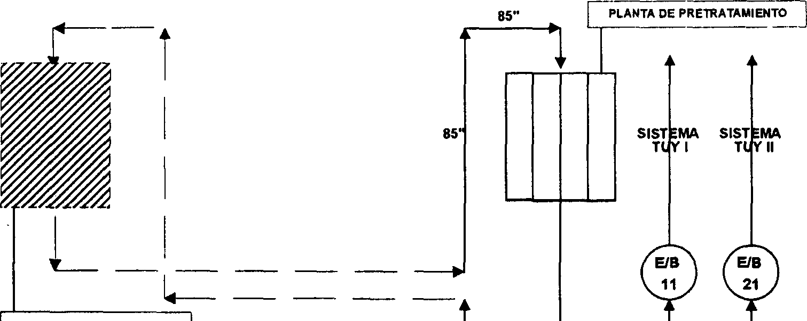
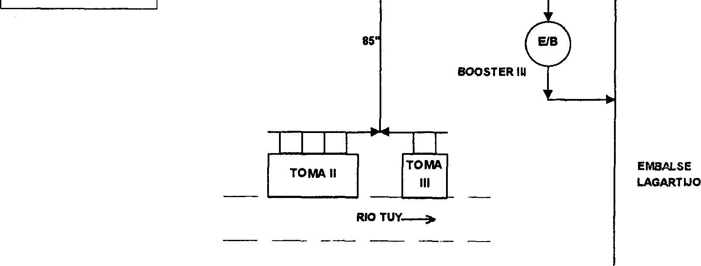
85"
r PLANTA DE PRETRATAMIENTO
85
SISTEMA SIST EMA TUY I TI Y II
MACROSEDIMENTADOR EMBALSE QDA. SECA
TOMA
TAGUACITA
BOOSTER III
EMBALSE LAGARTIJO
RIO TUY->

Figura 4.1
Caudal suministrado (m³/s) Años secos

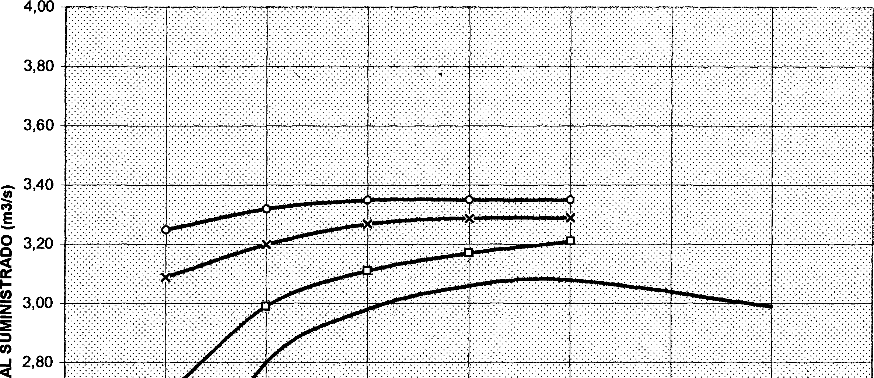
3,40
CAPACIDAD INSTALADA TOMA III
E
O 3,20
—0 Ips
--0--1000 Ips
—X- 3000 Ips
—0-5000 Ips

I—
z 3,00

rn
-J 2,80
o

a
v 2,60

2,40

2,20

2,00
Tekhne -Revista de Ingeniería N° 1 / 1996
200 400

600 800 1000 1200 1400
CAPACIDAD POR BOMBA TOMA II (8 BOMBAS) (Ips)

1600 1800
NOTA: Los equipos de la Toma Ill tienen incrementos de caudal iguales a 500 Ips.

Figura 4.2
Caudal suministrado (m³/s) Años húmedos

10,00
Operación conjunta de las fuentes de los sistemas Tuy l y Tuy II en función de la nueva operación de la Toma de San Antonio ...

9,00

8,00

7,00

6,00

5,00

4,00

3,00

2,00

1,00
CAPACIDAD INSTALADA TOMA III

---0 Ips
""⁰•••1000 Ips
—x-3000 Ips
—0-5000 Ips

400 600 800 1000 1200 1400
1600
1800

CAPACIDAD POR BOMBA TOMA II (8 BOMBAS) (Ips)
CAUDALSUMINISTRADO(m3/seg)

NOTA: Los equipos de la Toma Ill tienen incrementos de caudal iguales a 500 Ips.

Figura 5.1
Tekhne -Revista de Ingeniería N° 1 / 1996
Caudal suministrado por el sistema Toma Taguacita, Embalse Lagartijo y Toma Río Tuy a través de Embalse Quebrada Seca unidades existentes en Toma Taguacita (4130 Ips) y nuevas unidades en Toma Tuy (8780 Ips)

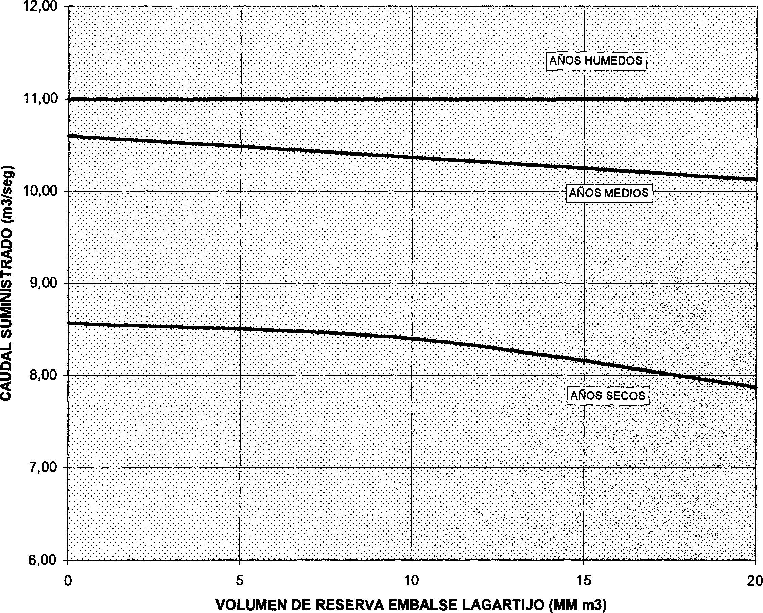
5 10 15 20
a)
10,00
E
o
u-) 9,00
2

- J
M• 8,00
VOLUMEN DE RESERVA EMBALSE LAGARTIJO (MM m3)

Figura 5.2
Caudal suministrado por el sistema Toma Taguacita, Embalse Lagartijo y Toma Río Tuy a través de Embalse Quebrada Seca unidades enToma Taguacita (4130 Ips) y nuevas unidades en Toma Tuy (8780 Ips)

16,00

1 4,00

12,00
CAUDALSUMINISTRADO(m3/seg)

10,00
AÑOS SECOS

16,00

14,00

12,00

a 10,00
AÑOS MEDIOS

16,00

14,00

12,00

a 1 0,00
AÑOS HUMEDOS
TUY
POTENCIAL
.i •

TUY APROVECHADO

LAGARTIJO

8,00
TUY
APROVECHADO
TUY POTENCIAL

==,
6,00
LAGARTIJO
4,00
2,00

-i'

6,00

4
o
4,00

2,00

LAGARTIJO
8,00
Z_
TUY
APROVECHADO •
2
o
f/1
6,00
4
o
4,00

2,00
r.•r r .•r.tivr.

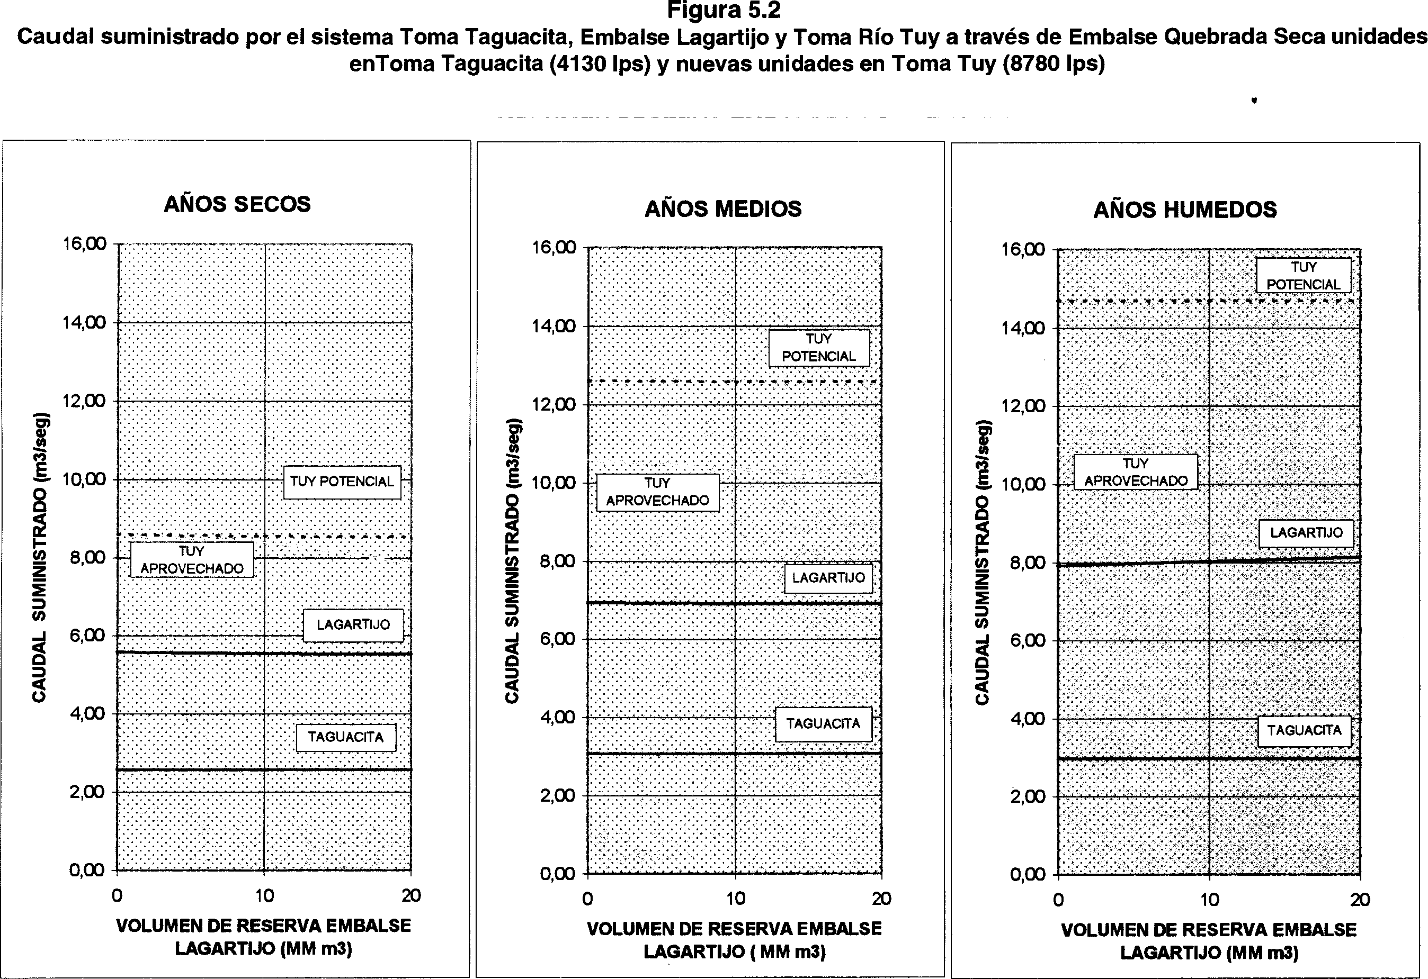
0,00
0
10
20
VOLUMEN DE RESERVA EMBALSE LAGARTIJO ( MM m3)
0
10
20
VOLUMEN DE RESERVA EMBALSE LAGARTIJO (MM m3)

0 10 20
VOLUMEN DE RESERVA EMBALSE LAGARTIJO (MM m3)
0,00
0,00

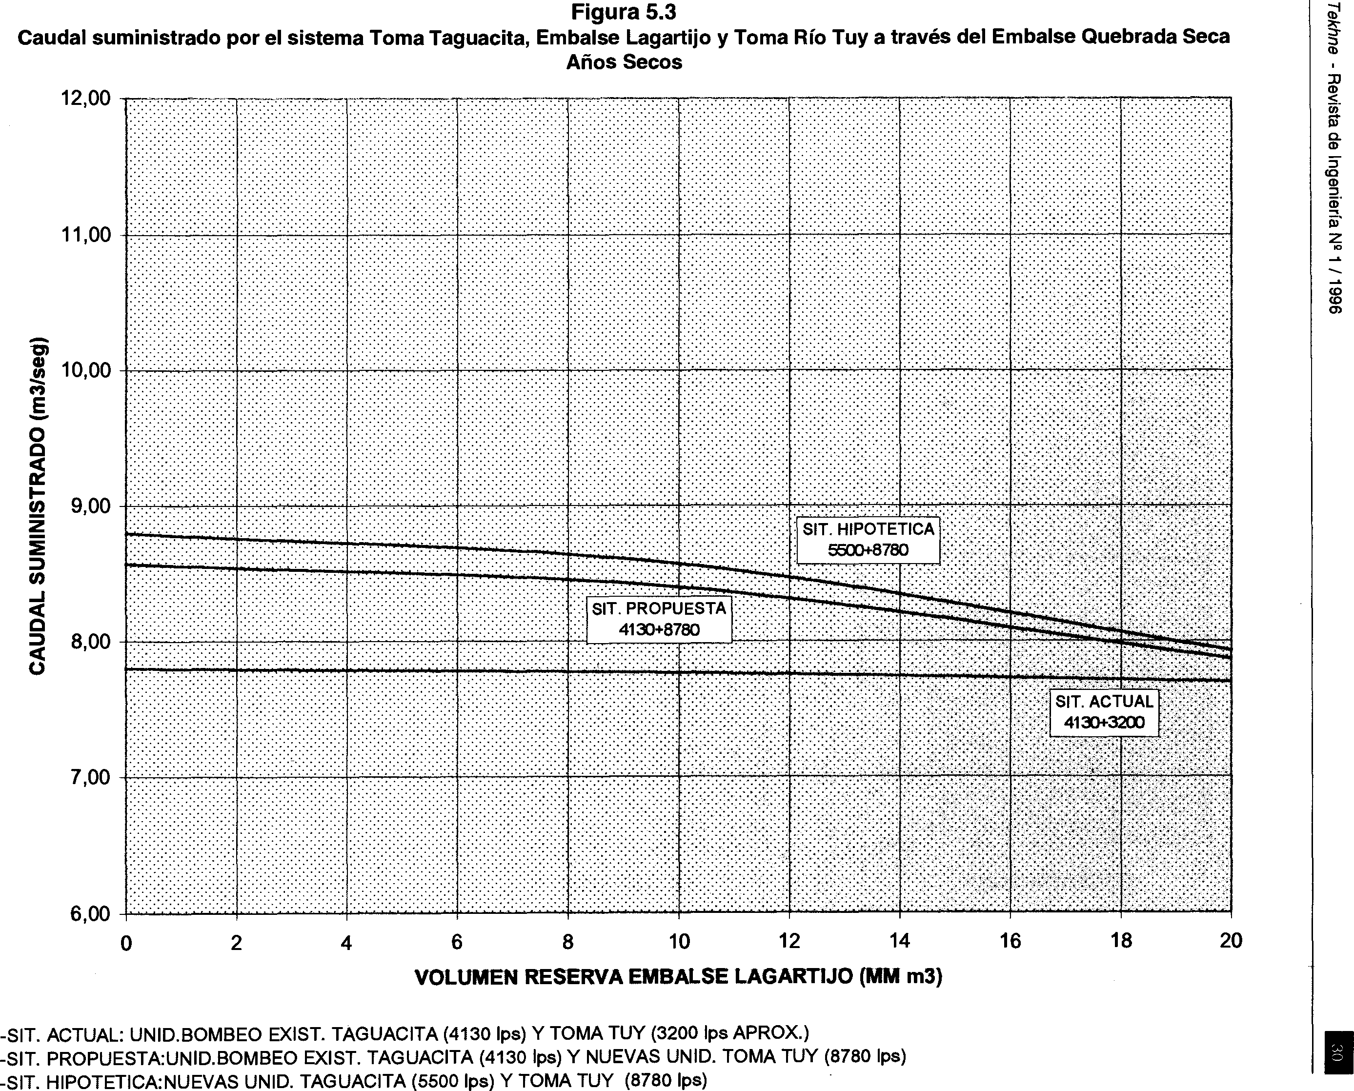
Tekhne -Revista de Ingeniería N° 1 / 1996
CAUDALSUMINISTRADO(m3/seg)
Figura 5.3
Caudal suministrado por el sistema Toma Taguacita, Embalse Lagartijo y Toma Río Tuy a través del Embalse Quebrada Seca Años Secos

o 2
VOLUMEN RESERVA EMBALSE LAGARTIJO (MM m3)
14
12
10
8
6
4
20
18
16

-SIT. ACTUAL: UNID.BOMBEO EXIST. TAGUACITA (4130 Ips) Y TOMA TUY (3200 Ips APROX.)
I
-SIT. PROPUESTA:UNID.BOMBEO EXIST. TAGUACITA (4130 Ips) Y NUEVAS UNID. TOMA TUY (8780 Ips)
-SIT. HIPOTETICA:NUEVAS UNID. TAGUACITA (5500 Ips) Y TOMA TUY (8780 Ips)

